Gesällprovet

Omar Aldulaimi

Serversidan PHP

Jag har gjort en enkel sida där man säljer två typer av telefoner IPHONE och SAMSUNG. Sidan är kopplat till SQL databas. Jag har använt HTML, CSS , PHP och SQL databas.

Nedan visar jag hur hemsidan fungerar:

När man öppnar sidan första gången, kommer man till hemsidan som har Iphones mobiler som hämtas från databasen.

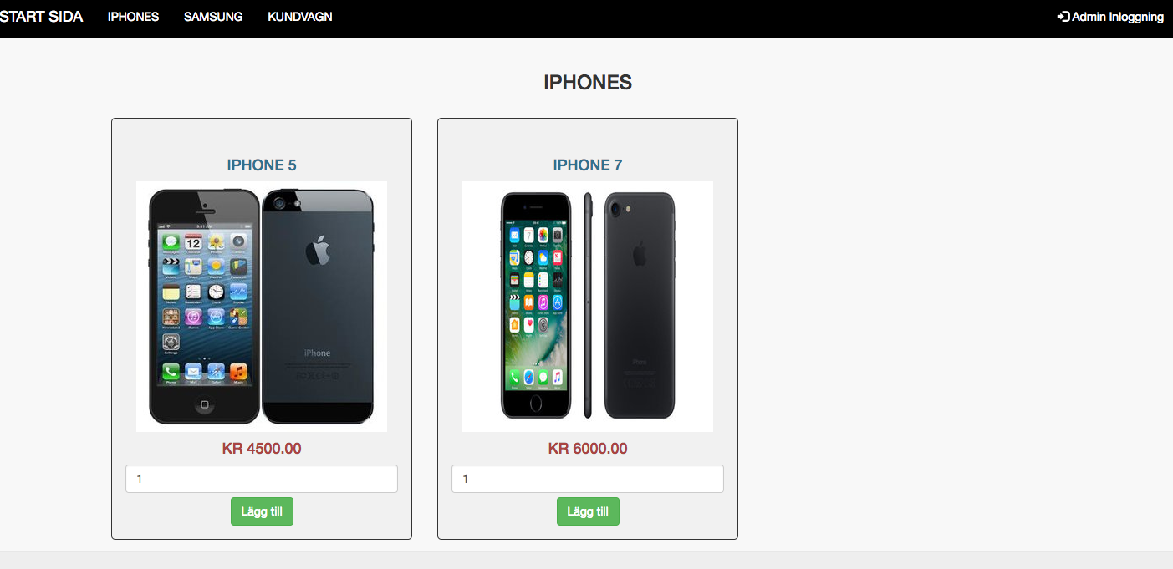

Trycker man på Samsung så öppnas en sida med Samsung telefoner som hämtas också från databasen.

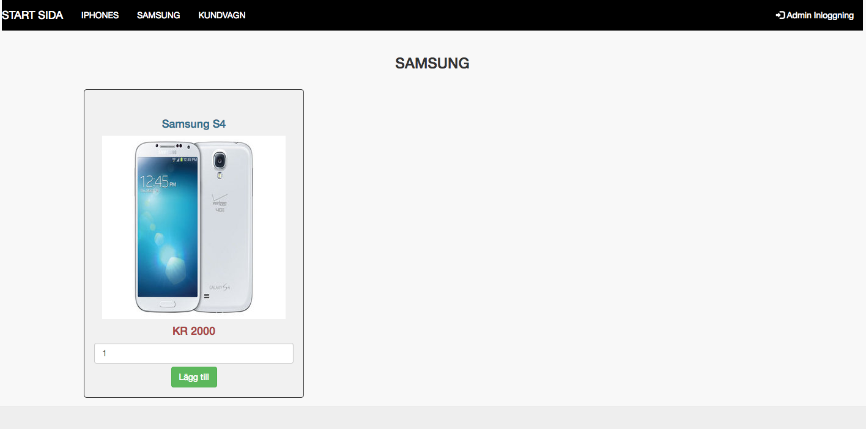

Vill man köpa telefoner så väljer man hur många och sedan trycker på lägg till knappen.

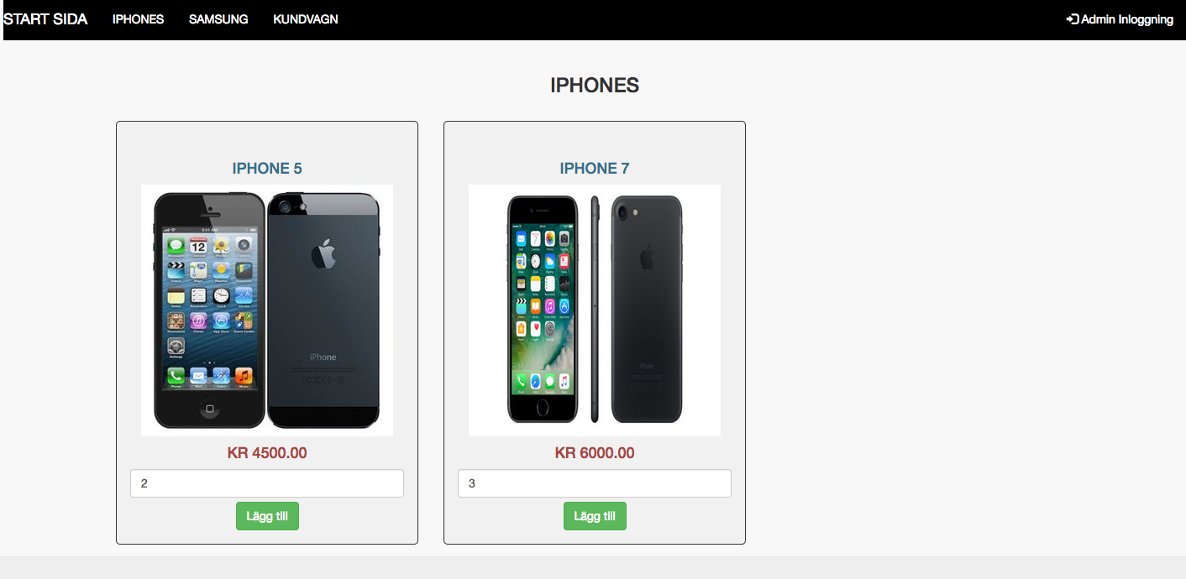

Samma sak gör man med Samsung telefoner

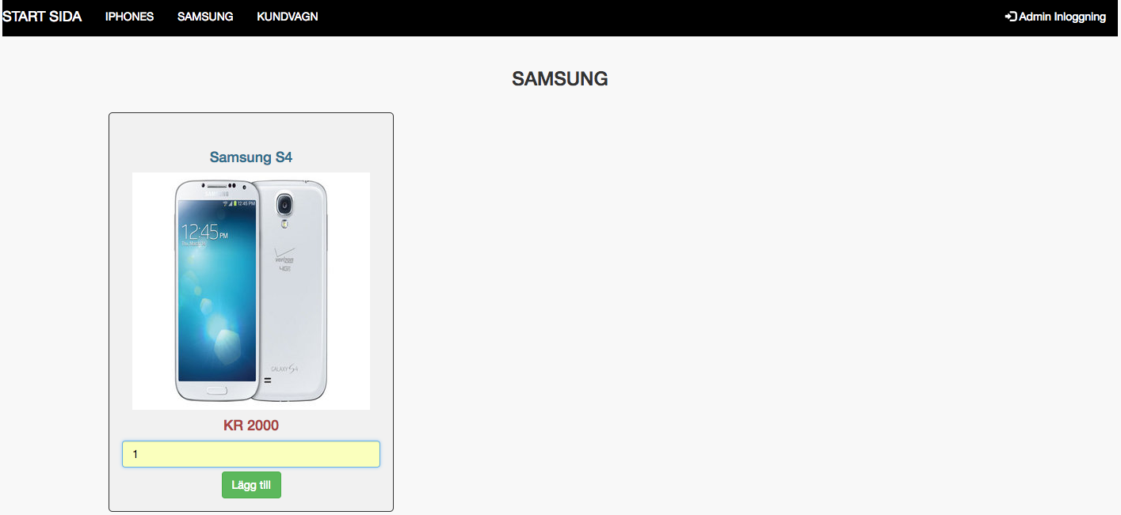

Efter det trycker man på kundvagn och där ser man sina beställningar

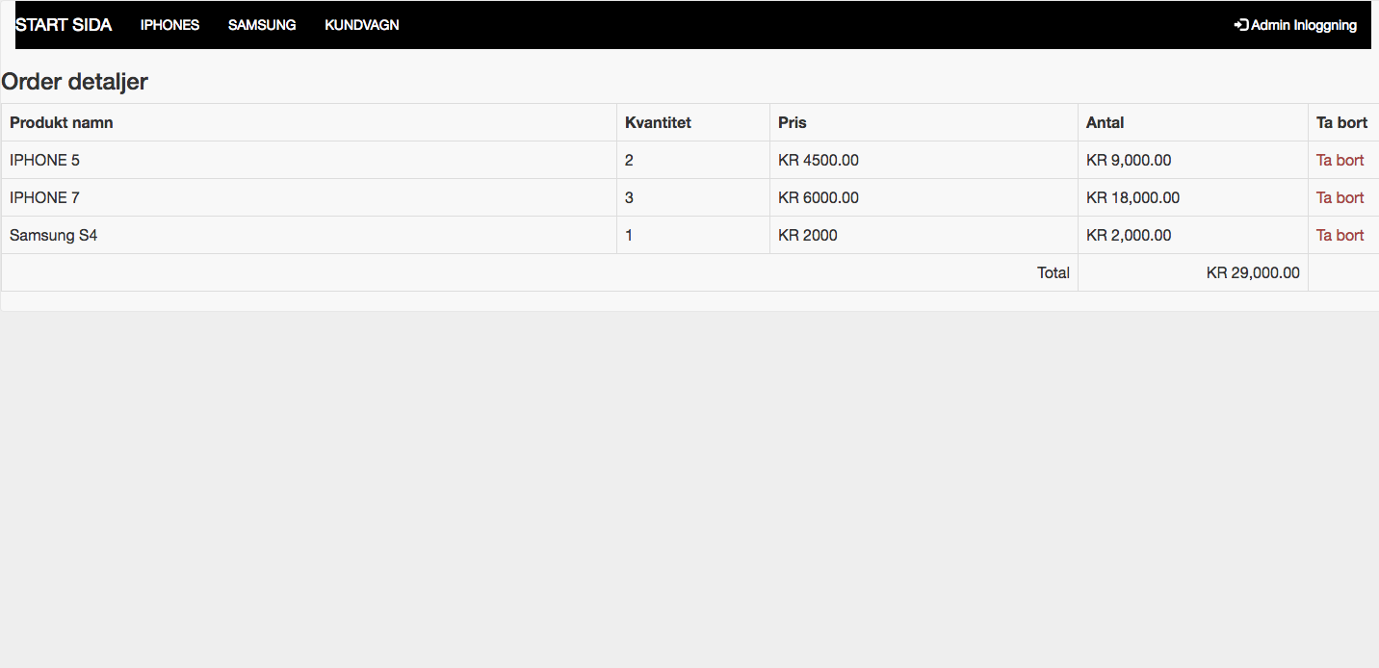

Man kan även ta bort en produkt genom att trycka på ta bort knappen höger om produkten.

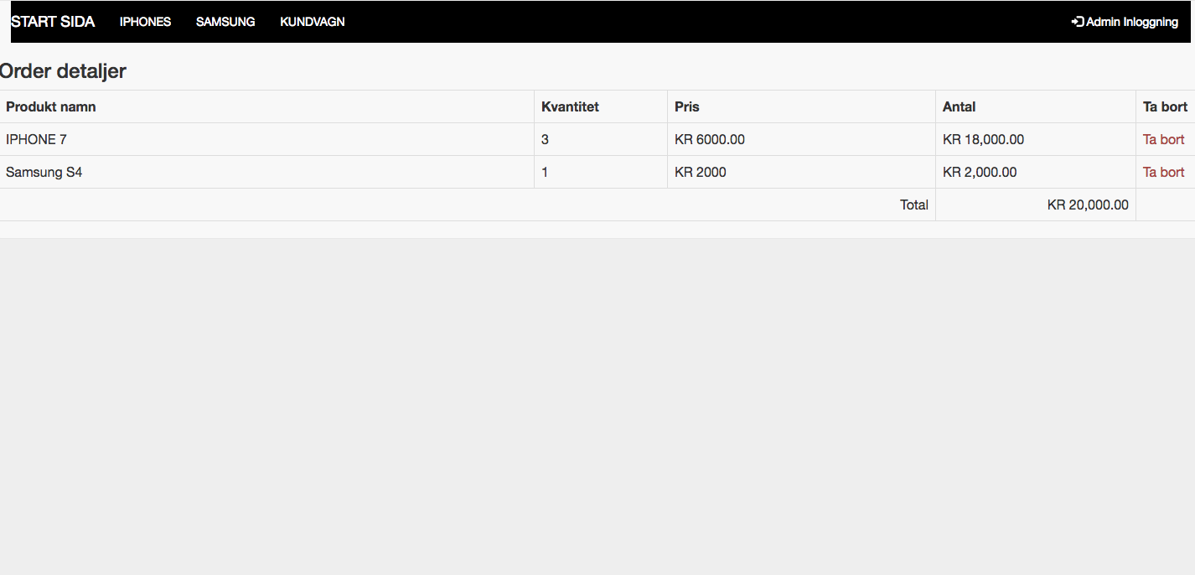

Säljaren kan lägga till en produkt genom att logga in på Admin inloggning som finns längst upp till höger.



En sådan bild kommer att visas upp.

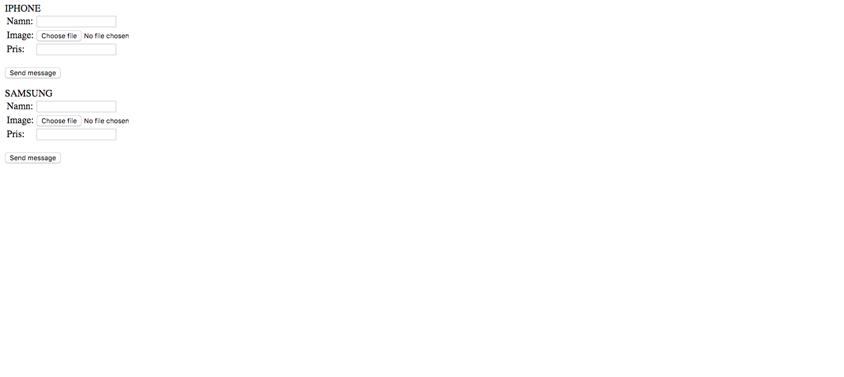

Vi kan lägg till en telefon till försäljningen tex IPHONE X så skriver man namn på telefonen, ladda upp en bild och anger priset.

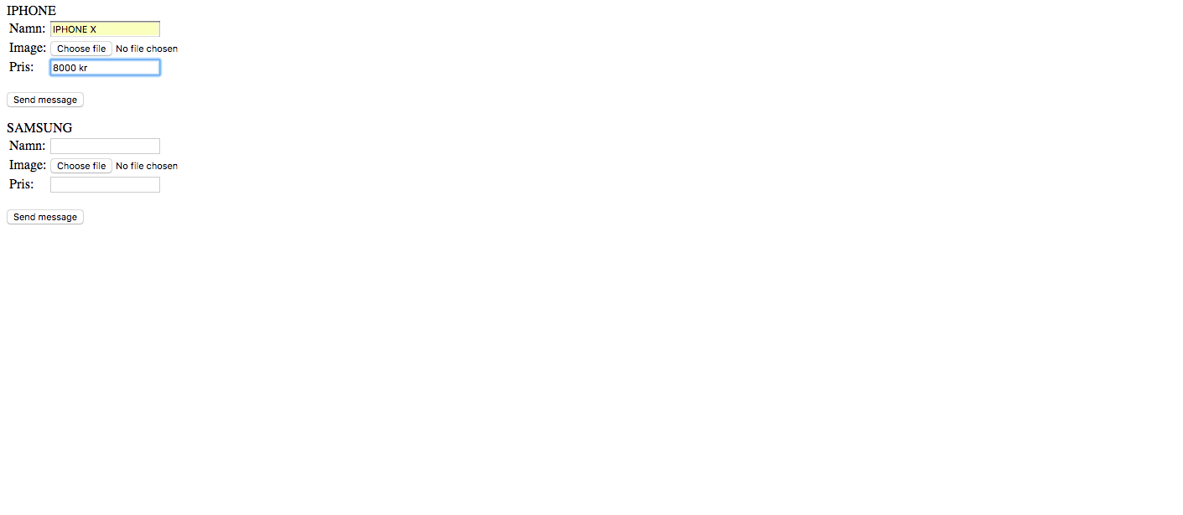

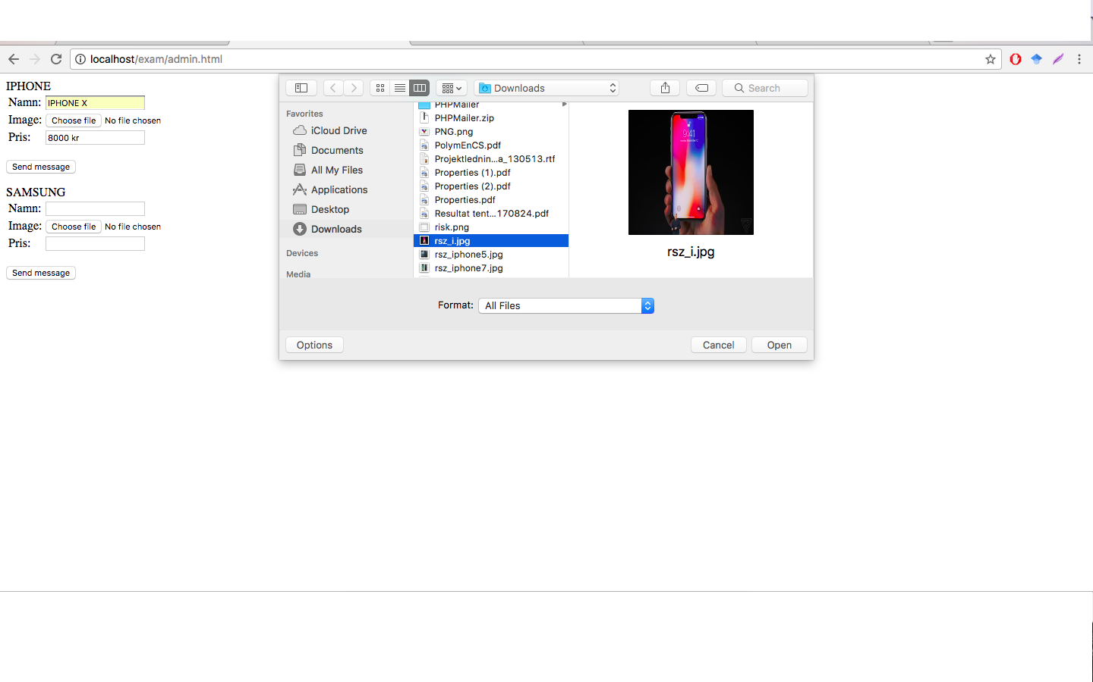  
När produkten läggs upp visas en sådan meddelande



Går vi tillbaka så ser vi att telefonen är upplagt

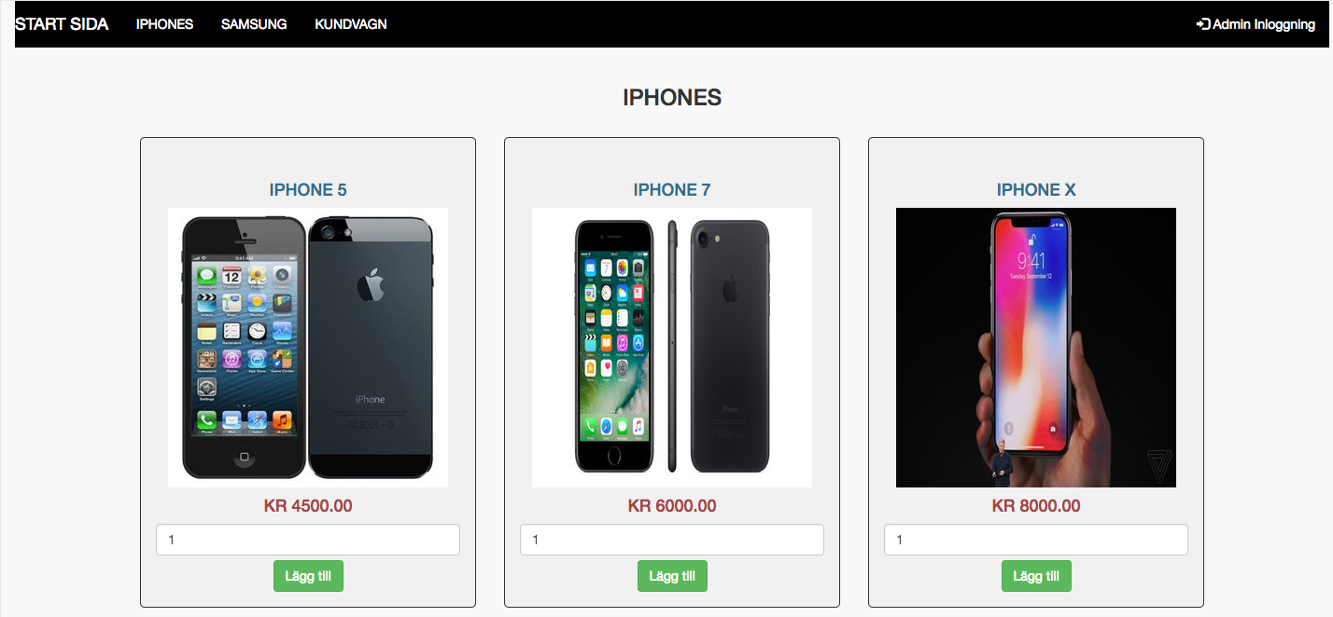

Samma sak gör vi om vi vill lägga upp en Samsung telefon.

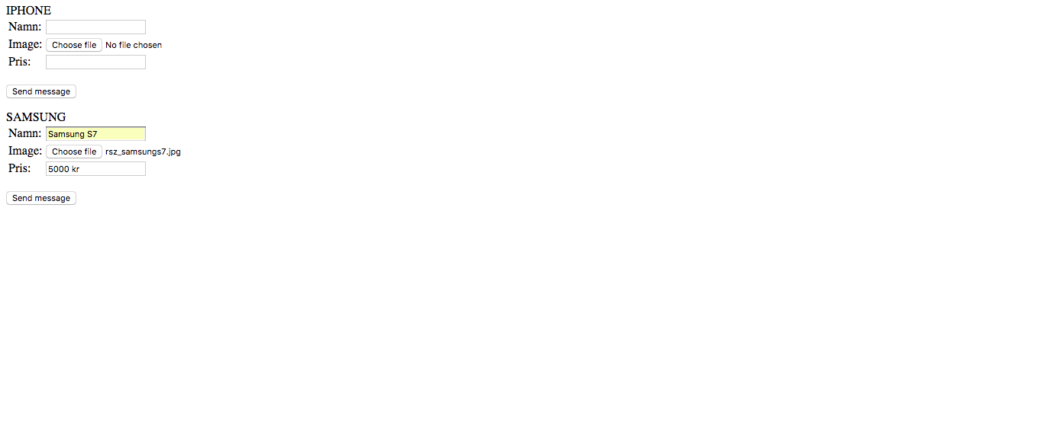

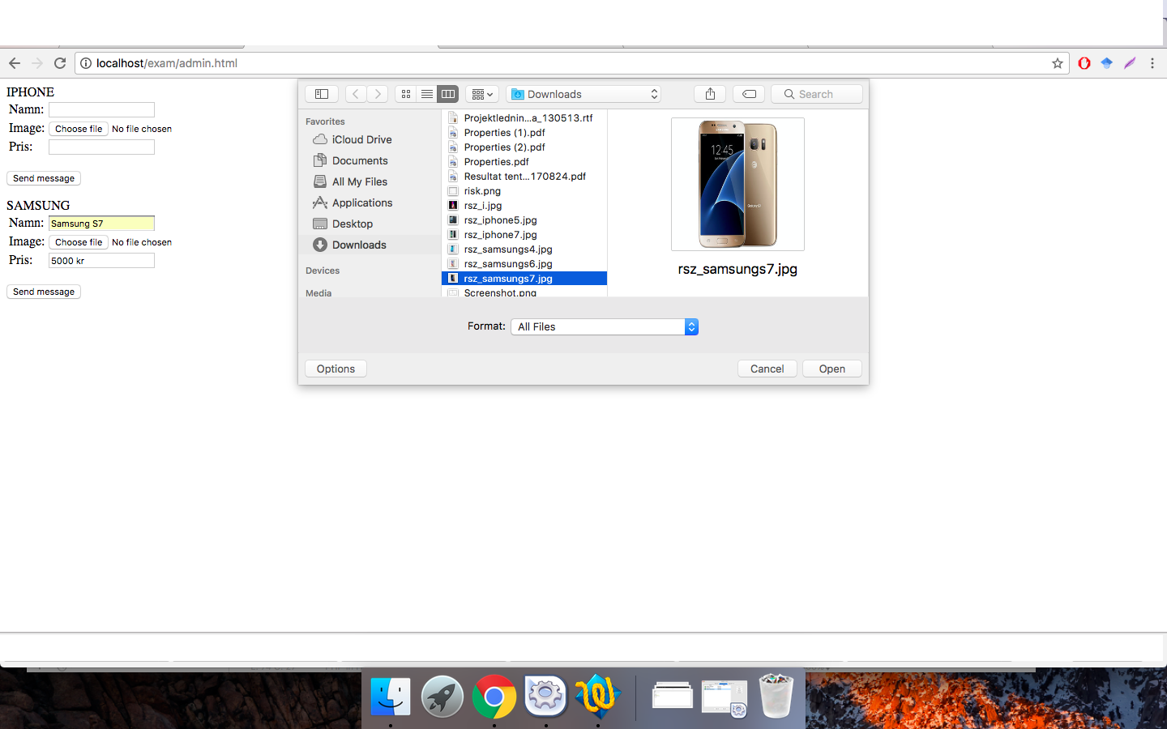



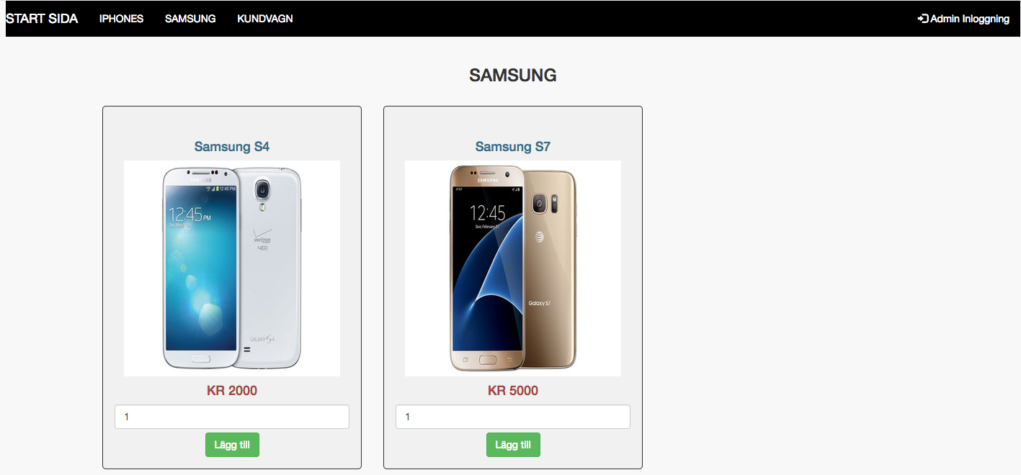

Här ser vi att dessa två produkter är upplagda i SQL databasen.

